Для заказа доставки диссертации сделайте запрос через форму обратной связи по ссылке: http://mydisser.com/ru/contact.html

На правах рукописи

ВЛАСЕНКО Михаил Николаевич

СОВЕРШЕНСТВОВАНИЕ УПРАВЛЕНИЯ
НЕГОСУДАРСТВЕННЫМИ ПРЕДПРИЯТИЯМИ
СФЕРЫ УСЛУГ ПО ОБЕСПЕЧЕНИЮ
ЭКОНОМИЧЕСКОЙ БЕЗОПАСНОСТИ
СУБЪЕКТОВ РЕГИОНАЛЬНОГО РЫНКА
(на примере города Москвы и Московской области)

Специальность 08.00.05 Экономика и управление народным хозяйством
(Экономика, организация и управление предприятиями, отраслями,
комплексами: сфера услуг)

Автореферат
диссертации на соискание ученой степени
кандидата экономических наук

Москва, 2009
Работа выполнена на кафедре экономики и управления Федерального государственного образовательного учреждения высшего профессионального образования Всероссийской государственной налоговой академии Министерства финансов Российской Федерации

Научный руководитель: доктор экономических наук, профессор

Цыпин Игорь Семенович

Официальные оппоненты: доктор экономических наук, профессор
Зуев Валерий Михайлович

кандидат экономических наук

Максутов Рустам Каримович

Ведущая организация : ОАО «Институт микроэкономики»

Защита состоится « 10 » ноября 2009 г. в 14 часов на заседании диссертационного совета по защите докторских и кандидатских диссертаций
Д 226.003.01 при Всероссийской государственной налоговой академии Министерства финансов Российской Федерации по адресу: 109456, Москва, 4-й Вешняковский пр-д, д. 4, ауд. 113.

С диссертацией можно ознакомиться в научной библиотеке Всероссийской государственной налоговой академии Министерства финансов Российской Федерации.

Автореферат разослан « _9_ » октября 2009 г.

Ученый секретарь
диссертационного совета,
кандидат экономических наук В.М. Смирнов

I. ОБЩАЯ ХАРАКТЕРИСТИКА РАБОТЫ
Актуальность темы исследования. Развитие рыночной системы хозяйствования, крупномасштабная приватизация, появление и развитие класса частных собственников ставят перед российской экономикой множество сложных задач, приоритетное место среди которых занимает создание условий, способствующих интенсивному развитию субъектов рынка, снижающих потери, повышающих результативность экономической деятельности первых. Важнейшими из указанных задач являются правовая защита и обеспечение сохранности материальных ценностей, имущества, обеспечение личной безопасности персонала предприятий и граждан, информационно-аналитическое обеспечение принятия управленческих решений, разработка технологий результативного ведения бизнеса.
Доминирующую роль в решении указанных задач играют услуги в сфере экономической безопасности, становление и развитие которых сопряжены в нашей стране с большими трудностями в силу несовершенства нормативно-правового регулирования, коррупции государственных органов, административного давления и криминальных воздействий, монополизма российской правоохранительной системы в области обеспечения экономической безопасности и медленного развития конкуренции. Анализ текущего состояния и уровня развития услуг в сфере обеспечения экономической безопасности, практики их оказания в Российской Федерации выявил ряд существенных недостатков, в том числе несоответствие возможностей государственных и ряда частных предприятий, оказывающих такие услуги, с потребностями и спросом потребителей.
Решение задачи интенсификации развития российской экономики, ее совершенствования требует, с одной стороны (на макроуровне), взвешенного подхода и поддержки государства к развитию негосударственных субъектов экономической безопасности, с другой – принципиальных решений на микроуровне, направленных на совершенствование существующих и формирование новых механизмов управления их деятельностью.
Актуальность исследования организационного механизма управления и конкурентоспособности негосударственных предприятий, оказывающих услуги в сфере обеспечения экономической безопасности, определяется ролью данного вида услуг в современной рыночной экономике как фактора ее экономической стабильности в условиях негативных воздействий окружающей среды.
Степень разработанности проблемы исследования определяется состоянием фундаментальных теоретических положений, раскрывающих сущность управления субъектами негосударственной экономической безопасности, их влиянием на результаты экономической деятельности потребителей услуг. Основой исследования послужили труды отечественных и зарубежных ученых и специалистов в области управления развитием экономики и сферы услуг: Л.И. Абалкина, Л.А. Аносовой, Е.Н. Богачева, В.А. Быкова, О.П. Литовки,
В.П. Логинова, Д.С. Львова, В.Л. Макарова, В.И. Павлюченко, В.Г. Садкова, Ю.Б. Рубина, В.Д. Руднева, Г. Хаармайера, Э. Хелферта, Р. Холта, Дж. Хорна, И.С. Цыпина и др.
Анализ имеющихся подходов к проблемам конкуренции и конкурентоспособности хозяйствующих субъектов дает возможность констатировать, что этой проблеме наряду с такими всемирно известными учеными, как Д.А. Аакер,
Р. Акофф, X. Виссема, П. Дженстер, Б. Карлоф, Э. Кемпбел, Ж.Ж. Ламбен,
A.M. Морган, Дж. Пилдич, М. Портер, С. Прахалад, Д. Траут, Г. Хамел, Д. Хасси, Дж. Шонесси, Р. Уотермен, А. Фейгенбаум, стали все больше времени уделять и отечественные ученые-экономисты: Л.И. Качалина, И.М. Лифиц,
Э.В. Минько, Ю.М. Осипов, Ю.Б. Рубин, В.А. Фатхутдинов, А.Ю. Юданов,
Е.Г. Ясин и др.
Более детально вопросами оказания услуг в сфере негосударственной экономической безопасности занимаются российские ученые: С.В. Киселев, Н.Н. Потрубач, А.Л. Челенков и др.
Диссертационное исследование проводилось в соответствии с правовой базой, регламентирующей деятельность предприятий в сфере экономической безопасности, частной охраны, трудовых отношений и рядом других нормативных актов.
Анализ научных публикаций и диссертационных исследований вопросов деятельности предприятий и организаций в области обеспечения экономической безопасности показал, что они затрагивают в основном правовые аспекты проблемы, общие вопросы организации деятельности поставщиков услуг, ценообразования, маркетинга и продвижения услуг на рынок. Вместе с тем представленные концепции являются в большинстве случаев ограниченными и не рассматривают особенности взаимодействия поставщиков, потребителей услуг и государства. Не представлены эффективные методы оценки качества услуг, состояния рынка услуг экономической безопасности в регионе, уровня конкурентоспособности его субъектов. Терминологический аппарат не является общепринятым и унифицированным, при этом даже термин «безопасность» не имеет однозначной трактовки.
Проблема универсализации и унификации подходов и методик совершенствования управления субъектами негосударственной экономической безопасности (СНЭБ) в целях повышения их конкурентоспособности и качества услуг не нашла достаточно обоснованного решения, поскольку авторы, как правило, ограничиваются перечислением типовых задач в области экономической безопасности и способов их решения. Кроме того, данный вид деятельности чаще всего рассматривается бессистемно, в отрыве от потребителей услуг и специфики их деятельности.
Отсутствие современного методического подхода к управлению деятельностью СНЭБ обуславливает необходимость его разработки и обоснования стратегии управления, обладающей универсальными свойствами, ее адаптации к организационно-структурным и экономическим особенностям первых, что является принципиально новым в формировании комплексной системы организационного управления негосударственными субъектами, занятыми в сфере оказания услуг экономической безопасности.
Создание научно обоснованной системы организационного управления СНЭБ требует синтезированного использования достижений теорий менеджмента, конкуренции, системного анализа и оценки бизнеса. Обобщение научных положений в области организационного управления на принципах системного подхода позволяет формировать единую стратегию управления негосударственными предприятиями экономической безопасности в целях повышения их конкурентоспособности и качества оказанных ими услуг на региональном рынке. Отдельные элементы данной стратегии нашли отражение в исследованиях отечественных ученых, однако их целостного теоретического оформления не представлено, что с учетом сложности и специфики проблемы управления деятельностью СНЭБ в регионе определило выбор цели и задач диссертационного исследования.
Целью диссертационного исследования является разработка методического подхода к управлению негосударственными субъектами экономической безопасности, направленного на повышение их конкурентоспособности и качества оказываемых ими услуг на региональном рынке.
Достижение поставленной цели предполагает решение ряда взаимосвязанных задач:
- Выявить особенности услуг в сфере обеспечения экономической безопасности, тенденции их развития, разработать их классификацию, установить специфику взаимодействия между собой поставщиков, потребителей услуг и государства.
- Разработать организационный механизм функционирования негосударственных предприятий, оказывающих услуги по обеспечению экономической безопасности, определить пути его совершенствования в целях повышения качества услуг и привлекательности предприятий-поставщиков для потребителей.
- Предложить алгоритм управления конкурентоспособностью негосударственных предприятий, оказывающих услуги в области обеспечения экономической безопасности на региональном рынке, и ее оценки.
- Разработать методику оценки состояния регионального рынка негосударственных услуг в сфере экономической безопасности.
- Разработать комплекс моделей по поиску, отбору и профессиональной переподготовке сотрудников негосударственных предприятий, оказывающих услуги в области обеспечения экономической безопасности на региональном рынке.
- Подготовить рекомендации, направленные на повышение конкурентоспособности негосударственных предприятий, оказывающих услуги в области обеспечения экономической безопасности на региональном рынке.
Объектом исследования является система управленческих и организационно-экономических отношений, возникающих в процессе функционирования негосударственных предприятий, оказывающих услуги в сфере экономической безопасности на региональном рынке, в условиях современной рыночной экономики.
Предметом исследования является организационный механизм управления деятельностью негосударственных предприятий, оказывающих услуги в сфере экономической безопасности на региональном рынке.
Теоретико-методологической основой диссертации послужили классические концепции и научные положения экономической теории, корпоративной и экономической безопасности, менеджмента организации, оценки бизнеса, финансово-экономического анализа, содержащиеся в фундаментальных трудах отечественных и зарубежных ученых, изучающих закономерности создания и развития негосударственных предприятий, оказывающих услуги в сфере экономической безопасности. В диссертации применялись общенаучные методы и приемы: научная абстракция, анализ и синтез, группировки, качественные и количественные экспертные оценки, системный анализ и исследование операций, математические и статистические методы, а также методы факторного, логического, причинно-следственного, сравнительного и финансово-экономического анализа.
Информационную базу исследования составили законодательные и нормативные акты РФ и регионов, материалы Федеральной службы государственной статистики, документы и разработки стратегического и технического характера (стратегические планы, концепции, программы развития, маркетинговые исследования рынка) российских организаций, информационные и аналитические материалы Министерства внутренних дел РФ, материалы экспертных опросов, зарубежные издания, информация, полученная из Интернета, собственные разработки и расчеты автора.
Научная новизна исследования заключается в разработке методических подходов, направленных на совершенствование организационного механизма управления негосударственными предприятиями сферы услуг в области экономической безопасности, способствующего повышению их конкурентоспособности в условиях регионального рынка, что нашло свое отражение в выносимых на защиту наиболее существенных результатах, полученных лично автором и обладающих научной новизной:
- Выявлены особенности услуг в сфере обеспечения экономической безопасности региональных субъектов экономической деятельности, определены тенденции их развития, разработана их классификация, установлена специфика взаимодействия между собой поставщиков, потребителей услуг и государства.
- Разработан организационный механизм функционирования негосударственных предприятий, оказывающих услуги по обеспечению экономической безопасности, определены пути его совершенствования в целях повышения качества услуг и повышения привлекательности предприятий-поставщиков для потребителей.
- Предложен алгоритм управления конкурентоспособностью негосударственных региональных предприятий сферы услуг и ее оценки.
- Разработана модель интегральной оценки состояния регионального рынка негосударственных услуг.
- Предложен комплекс моделей по поиску, отбору и профессиональной переподготовке сотрудников негосударственных предприятий, оказывающих услуги в сфере экономической безопасности.
- Подготовлен пакет рекомендаций по повышению конкурентоспособности негосударственных предприятий в интересах региональных субъектов экономической деятельности на региональном рынке.
Практическая значимость проведенного исследования состоит в том, что рекомендации диссертанта используются в учебном процессе государственного образовательного учреждения высшего профессионального образования Всероссийской государственной налоговой академии Министерства финансов Российской Федерации (ВГНА) по дисциплинам: «Экономическая безопасность», «Менеджмент», «Региональная экономика»; государственного образовательного учреждения высшего профессионального образования Московский энергетический институт (МЭИ (ТУ)) по дисциплинам: «Экономическая безопасность», «Комплексная безопасность», «Экономика обеспечения комплексной безопасности бизнеса», «Экономика защиты информации», «Менеджмент», с помощью программного обеспечения «Виртуальный институт безопасности бизнеса МЭИ», прошедшего государственную регистрацию 27 марта 2008 г., зарегистрированного в Государственном Реестре программ для ЭВМ за № 2008611590; «Московской бизнес-школы»; Международного учебного центра «SRC»; Международной Контртеррористической Тренинговой Ассоциации (МКТА-РГИИС); программах развития частных охранных предприятий г. Москвы: «Вольф», «Тополь», «Ягуар-М» и «ГУАРД-М» на 2008–2012 гг.
Апробация результатов исследования. Основные положения диссертации и научные результаты, полученные в ходе исследования, отражены в публикациях автора и докладах на международных, всероссийских, региональных и межвузовских конференциях: международной межвузовской конференции государств – членов СНГ «Использование систем налогообложения для стимулирования реструктуризации экономики государства и предприятий» (М., ВГНА, 2003 г.); межвузовской конференции «Государственное регулирование экономики и безопасность бизнеса» (М., ВГНА, 2003 г.); Всероссийской научно-практической конференции «Информационно-аналитическая деятельность в России: состояние и перспективы» (М., ИНИОН РАН, 2004 г.); региональной научно-практической межвузовской конференции «Государственное регулирование экономики на региональном уровне» (Рязань-Москва, Рязанская ТПП, ВГНА, 2005 г.); межвузовской научно-практической конференции «Повышение конкурентоспособности промышленности региона» (М., ВГНА 2005 г.); межвузовской научно-практической конференции «Государственное регулирование экономики XXI века: проблемы и перспективы» (М., ВГНА, 2005 г.); международном форуме «Технологии безопасности» (М., «Крокус-Экспо», 2005 г.); международной научно-практической конференции «Обеспечение информационной безопасности России: региональные аспекты» (Сочи-Москва, АИС, 2005 г.); международной научно-практической конференции «Инновационный прорыв в развитии России и регионов» (М., ВГНА, 2006 г.); международной научно-практической конференции «Обеспечение информационной безопасности России: региональные аспекты» (Сочи-Москва, АИС, 2006 г.); 8-м международном форуме «Технологии безопасности» (М., «Крокус-Экспо», 2006 г.,); 10-й международной межвузовской научно-практической конференции «Проблемы модернизации экономики России в 21 веке» (М., ВГНА, 2006 г.); 11-м международном форуме «Технологии безопасности» (М., «Крокус-Экспо», 2009 г.), а также на кафедре «Экономика и управление» Всероссийской налоговой академии Министерства финансов РФ.
Публикации. По теме диссертационного исследования опубликовано 12 работ общим объемом 24,6 п.л. (из них авторских – 10,7 п.л.), в том числе 3 работы опубликованы в научных изданиях, рекомендованных Высшей аттестационной комиссией Министерства образования и науки РФ.
Структура работы определена с учетом цели и задач исследования. Диссертация состоит из введения, трех глав, заключения, списка использованных источников (насчитывающего 109 наименований) и приложения. Работа содержит 165 страниц, 17 рисунков, 16 таблиц.

II. ОСНОВНЫЕ НАУЧНЫЕ РЕЗУЛЬТАТЫ
ИССЛЕДОВАНИЯ, ВЫНОСИМЫЕ НА ЗАЩИТУ
- Выявлены особенности услуг в сфере обеспечения экономической безопасности региональных субъектов экономической деятельности, определены тенденции их развития, разработана их классификация, установлена специфика взаимодействия между собой поставщиков, потребителей услуг и государства.
В настоящее время негосударственным предприятиям и организациям на территории Российской Федерации в целях обеспечения экономической безопасности разрешается оказывать следующие основные услуги: страхование, информационно-аналитические, финансовые, правовые, транспортные, охранные (защита жизни и здоровья граждан; охрана имущества, находящегося в собственности, во владении, в пользовании, хозяйственном ведении, оперативном или доверительном управлении; обеспечение правопорядка в местах проведения массовых мероприятий), проектирование, монтаж и эксплуатационное обслуживание средств охранно-пожарной сигнализации и видеонаблюдения; консультирование и подготовка рекомендаций по вопросам правомерной защиты от противоправных посягательств и ряд других.
Установлены особенности и основные отличия услуг в сфере обеспечения экономической безопасности от других видов услуг:
- обеспечивают повышение результативности деятельности коммерческих и государственных организаций, снижая их явные или потенциальные потери, путем нивелирования организационных, финансовых и других рисков за счет принятия более обоснованных управленческих решений;
- способствуют повышению конкурентоспособности потребителя услуг за счет создания для него благоприятного климата вхождения на рынок, предотвращения криминальных и коррупционных воздействий, приемов недобросовестной конкуренции, в том числе силовых рейдерских захватов;
- компенсируют недостатки государственных субъектов экономической безопасности, не способных в полной мере обеспечить защиту частного бизнеса в условиях становления рыночной системы хозяйствования, появления и развития частной собственности;
- являются носителем силового потенциала, передаваемого через услуги экономической безопасности от поставщика к потребителю;
- обеспечивают успешную перспективу деятельности потребителей услуг за счет передачи части рисков «третьей» стороне (охранным, страховым и другим организациям);
- способствуют тесной координации, контролю и взаимодействию администрации региона, правоохранительных органов, объектов и субъектов экономической безопасности, обеспечивают высокое качество услуг в сфере экономической безопасности, противодействуют коррупции;
- наличие ограничений на оказание услуг экономической безопасности для лиц, состоящих на государственной службе, либо выборной оплачиваемой должности в общественных организациях и объединениях, а также на совмещение таким работником деятельности в некоторых специализированных организациях или работы в них на временной основе.
Исследованием установлены некоторые тенденции развития сферы услуг по обеспечению экономической безопасности в России в условиях рыночной экономики. Зарождение и развитие сферы услуг негосударственной экономической безопасности началось с 1992 г. после принятия Закона РФ «О частной детективной и охранной деятельности в Российской Федерации» (№ 31-ФЗ от 21.03.2002 г.) и Закона РФ «Об оружии» (№ 150-ФЗ от 13.12.1996 г.). Тенденции развития услуг негосударственной экономической безопасности свидетельствуют о том, что число их субъектов (данные представлены на 1 января соответствующего года) постоянно растет (табл. 1 и рис. 1).

Таблица 1
Тенденции развитие рынка негосударственных услуг экономической безопасности в России (ед. в год)

- Негосударственные  - предприятия  - безопасности | - 1993 г. | - 1994 г. | - 1996 г. | - 1999 г. | - 2000 г. | - 2003 г. | - 2005 г. | - 2007 г. | - 2008 г. | - 2009 г.
- Общее число негосударственных предприятий безопасности | - 4540 | - 6605 | - 9863 | - 11652 | - 12620 | - 13651 | - 14640 | - 17919 | - 24167 | - 28713
- Частные охранные предприятия (ЧОП) | - 1237 | - 1586 | - 4434 | - 6775 | - 7521 | - 8612 | - 9362 | - 11450 | - 13975 | - 20310
- Службы безопасности предприятий (Сб.) | - 2356 | - 2931 | - 5247 | - 4612 | - 4834 | - 4923 | - 5074 | - 6131 | - 8412 | - 8015

Рис. 1. Динамика развития рынка услуг негосударственной экономической безопасности в России
Активное развитие средств вычислительной техники и систем коммуникации способствовало развитию консультационных, информационно-аналитических, правовых и других услуг в сфере экономической безопасности, а пристальное внимание со стороны государственных лицензионно-разрешительных и контрольно-надзорных органов способствовало повышению их законности, социальной защищенности сотрудников, работающих в СНЭБ, повышению качества и доступности услуг. В настоящее время наметились тенденции дальнейшего развития сферы негосударственной экономической безопасности, что нашло отражение в недавно принятых федеральных законах.
Нормативные акты, касающиеся особенностей работы с данными персонального характера, сведениями, являющимися коммерческой тайной, способствовали существенной трансформации методов работы аналитиков, маркетологов и специалистов кадровых служб.
Устойчивая тенденция роста количества СНЭБ на региональном рынке услуг неизбежно приведет в будущем к развитию и усилению конкуренции. Данное обстоятельство требует разработки мер, способствующих повышению конкурентоспособности поставщиков услуг в сфере экономической безопасности, основными из которых являются: совершенствование организационного механизма управления деятельностью СНЭБ, повышение профессионального уровня их сотрудников, мониторинг и оценка состояния рынка негосударственных услуг в сфере экономической безопасности, повышение их качества, доступности и эффективности.
Проведенный анализ особенностей и специфики развития услуг в области экономической безопасности позволил выявить основных участников рынка – государственных и частных поставщиков и потребителей, рациональные сферы их взаимодействия (табл. 2).

Таблица 2
Рациональные сферы взаимодействия поставщиков и потребителей услуг экономической безопасности

- Этапы развития  - услуг эконом.  - безопасн. | - Поставщики услуг |  |  |  |  |  | - Потребители услуг
- Этапы развития  - услуг эконом.  - безопасн. | - Государственные структуры |  | - Негосударственные  - структуры |  |  |  | - Государственные  - структуры |  |  |  | - Негосударственные структуры
- Этапы развития  - услуг эконом.  - безопасн. | - ВЕО | - ВО | - ОПГ | - КООП | - ОГЛ | - ЧОП | - ОБВ | - ОБВН | - ОО | - ОВ | - КООП | - КОБ | - ФЛ
- 1 | - × |  |  |  |  |  | - × | - × | - × | - ×
- 2 | - × | - × |  |  |  |  | - × | - × | - × | - ×
- 3 | - × | - × | - × | - × | - × |  | - × | - × | - × | - × | - × | - × | - ×
- 4 | - × | - × | - × |  |  | - × | - × | - × | - × | - × | - × | - × | - ×
- 5 | - × | - × |  |  |  | - × | - × | - × | - × | - × |  | - × | - ×

ВЕО – ведомственная охрана; ОГЛ – организованные группы лиц; ОБВ – объекты экономической безопасности, принадлежащие ведомствам; ОВ – органы власти; ОБВН – объекты экономической безопасности, не принадлежащие ведомствам;
ВО – вневедомственная охрана; ОПГ – организованные преступные группы; КООП – кооперативные охранные организации; ОО – общественные организации; ЧОП – частное охранное предприятие (после 03.1992 г.); ФЛ – физические лица; КОБ – коммерческие фирмы различной формы организации.

Полученные результаты позволяют более обоснованно оценить взаимосвязи, сферы деятельности и механизмы взаимодействия государства со СНЭБ и потребителями услуг, определить перспективные направления их совершенствования.
Анализ состояния рынка услуг в области экономической безопасности, проведенный по результатам анкетного опроса более 100 руководителей профильных предприятий региона, выявил перечень и структуру основных услуг, оказываемых СНЭБ в рамках исследуемого рынка, их профессиональную специализацию
(% СНЭБ из 100 опрошенных, оказавших данную услугу в 2008 г.) (рис.2).
Рис. 2. Основные услуги в области экономической безопасности,
оказанные частными предприятиями региона
Исследование содержания, особенностей и процесса оказания услуг в сфере экономической безопасности на региональном рынке способствовало разработке их классификации по следующим основным признакам: по направлениям деятельности, времени оказания услуг (их продолжительности), по предназначению, по степени воздействия на объект защиты, по задачам, на решение которых они направлены (рис. 3).
Проведенное автором исследование позволило выявить некоторые факторы, влияющие на результаты деятельности СНЭБ и качество оказанных ими услуг, основными из которых являются: доступность услуг экономической безопасности для потребителя; уровень профессиональной репутации поставщика;

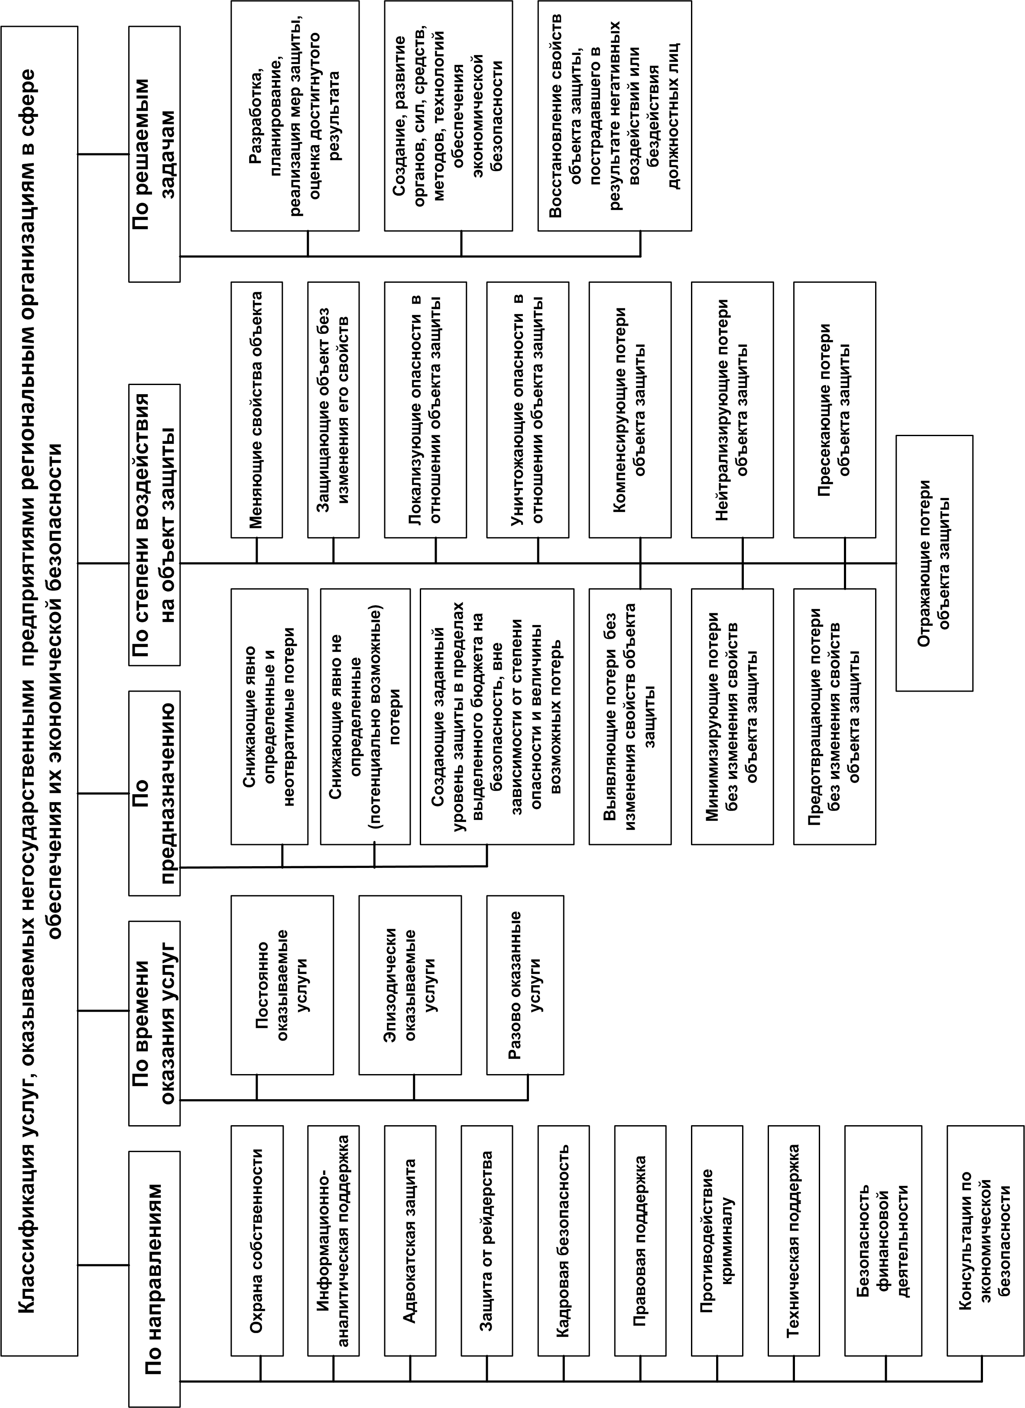 | Рис. 3. Классификация услуг, оказываемых негосударственными предприятиями  региональным организациям в сфере обеспечения их экономической безопасности
эффективность оказанных услуг; степень понимания исполнителем потребностей заказчика; коммуникабельность и отзывчивость сотрудников поставщика, уровень их профессиональной подготовки; вежливость и тактичность персонала поставщика; степень осознания потребителем собственной выгоды от полученной услуги; мобильность исполнителя.
- Разработан организационный механизм функционирования негосударственных предприятий, оказывающих услуги по обеспечению экономической безопасности, определены пути его совершенствования в целях повышения качества услуг и повышения привлекательности предприятий-поставщиков для потребителей.
Система управления деятельностью предприятий, оказывающих услуги в сфере экономической безопасности, представляет собой весьма сложное образование, находит отражение в их организационном механизме управления (ОМУ), включающем совокупность методов, технологий, правил, процедур, функций, регламентов, подходов к управлению.
Проведенный анализ позволил сформулировать следующие основные требования к ОМУ СНЭБ: соответствие целям и задачам объекта управления (ОУ); индивидуальный подход к ОУ; учет реальных условий осуществления управленческой деятельности; применение надежных и сбалансированных методов воздействия на ОУ; полная подконтрольность; способность к совершенствованию и развитию; адаптивность и гибкость; научность; согласованность; экономическая целесообразность; приоритетность мер предупреждения; сочетание мер гласности и конфиденциальности; непрерывность; законность; плановость; компетентность.
В рамках исследования ОМУ предприятий, занятых в сфере оказания услуг в сфере экономической безопасности, был проведен SWOT-анализ типового СНЭБ как модели экономической деятельности в регионе, итоги которого представлены в табл. 3.
Опираясь на результаты SWОТ–анализа, мы можем сформулировать основные внешние и внутренние факторы, обеспечивающие конкурентоспособность негосударственных предприятий, оказывающих услуги в области экономической безопасности, а также приоритетные пути совершенствования их деятельности.

Таблица 3
SWОТ-анализ типичного субъекта негосударственной экономической безопасности
как модели экономической деятельности

- Сильные стороны СНЭБ | - Слабые стороны СНЭБ | - Возможности СНЭБ | - Угрозы существованию СНЭБ
- 1. Небольшой  - стартовый капитал | - Ограниченный  - (локально) рынок | - Рост до уровня среднего и крупного бизнеса | - Быстрота полного  - разорения
- 2. Клиенто-ориентированность | - Нормативно-правовые ограничения возможностей | - Совершенствование разрешенных законом услуг | - Давление со стороны  - госчиновников, криминала
- 3. Высокая  - эффективность | - Ограниченные  - перспективы роста | - Сбалансированное  - развитие | - Быстрое достижение  - пределов роста
- 4. Гибкость | - Высокая зависимость  - от возможных изменений рыночной конъюнктуры | - Прочная ниша на региональном рынке | - Легкость проникновения  - конкурента в указанную нишу
- 5. Самостоятельность | - Отсутствие влиятельной  - поддержки | - Творческая  - самореализация | - Уязвимость перед попытками силового давления со стороны различных структур

К внешним факторам можно отнести: благоприятную социально-политическую обстановку; передовую структуру и динамичное развитие национальной экономики и отдельных рынков, порождающие спрос на услуги в сфере экономической безопасности; поддержку отечественного предпринимательства со стороны государства; наличие в стране необходимых производственных и финансовых ресурсов; развитую инфраструктуру (транспорт, связь и пр.) и финансово-кредитную систему; потенциально высокую емкость рынка и его адаптивность к новинкам; легкость доступа на рынок услуг безопасности, низкий уровень входных барьеров; возможность экономии на масштабах производства; прочность конкурентных позиций на существующих рынках, благоприятные естественные условия деятельности; удобное местоположение, близость к основным коммуникациям; высокую обеспеченность трудовыми ресурсами; благожелательное отношение местных властей и населения. Основными внутренними факторами, способствующими повышению конкурентоспособности СНЭБ, являются: передовой технический и технологический уровень производства и оказания услуг безопасности; высокое их качество при сравнительно низких издержках; применение современных методов организации и управления, информационных технологий; квалифицированный персонал; внедрение новых технологий; наличие финансовых ресурсов; наличие сети постоянных клиентов; эффективная реклама; широкий спектр и комплексность оказываемых услуг; обладание уникальными методиками обеспечения экономической безопасности; наличие высокой организационной культуры, благоприятной деловой репутации, имиджа.
Исследование позволило определить приоритетные пути совершенствования ОМУ СНЭБ, оказывающих услуги на региональном рынке в целях повышения их качества и конкурентоспособности поставщиков (рис. 4).

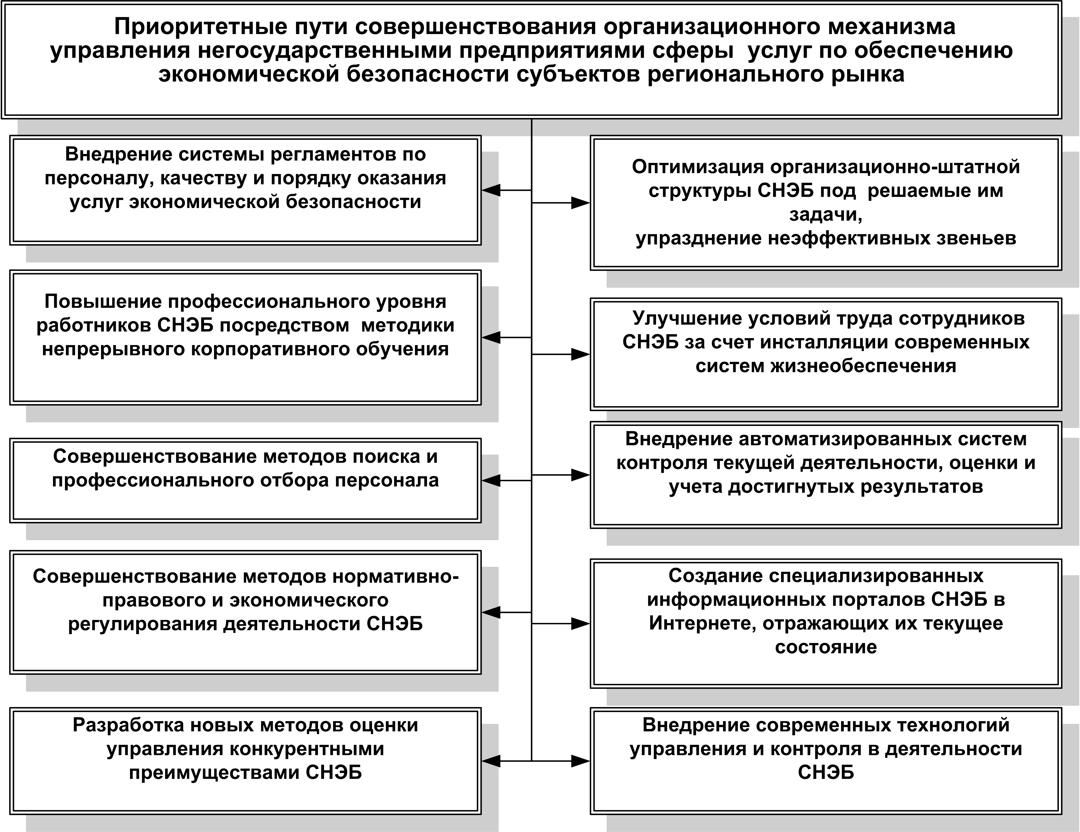

Рис. 4. Приоритетные пути совершенствования организационного механизма управления
негосударственными предприятиями, оказывающими услуги в сфере экономической безопасности
- Предложен алгоритм управления конкурентоспособностью негосударственных региональных предприятий сферы услуг и ее оценки.
Проведенное исследование позволило диссертанту разработать алгоритм оценки и управления конкурентоспособностью негосударственных предприятий, оказывающими услуги в области экономической безопасности на региональном рынке, учитывающий динамические изменения нестабильной рыночной среды (рис. 5).
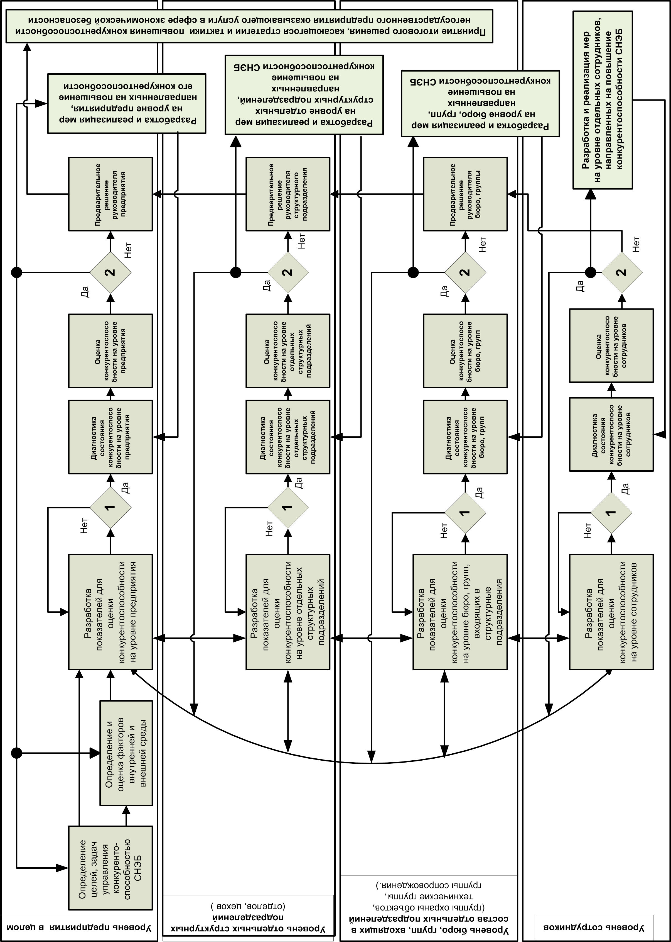 | 1. Удовлетворяют ли показатели оценки конкурентоспособности требованиям руководителя предприятия?  2. Требуется ли совершенствование системы оценки конкурентоспособности?  Рис. 5. Алгоритм управления конкурентоспособностью негосударственных предприятий,  оказывающих услуги в сфере экономической безопасности на региональном рынке и ее оценки
- Разработана модель интегральной оценки состояния регионального рынка негосударственных услуг.
Оценку состояния уровня конкуренции и степени монополизации рынка услуг экономической безопасности предлагается осуществлять путем определения и сопоставления доли оцениваемой организации в общем объеме услуг, оказанных всеми участниками рынка, с учетом величины изменения цен на эти услуги в прошлом, настоящем и будущем периоде с помощью модели, представленной на рис.6.
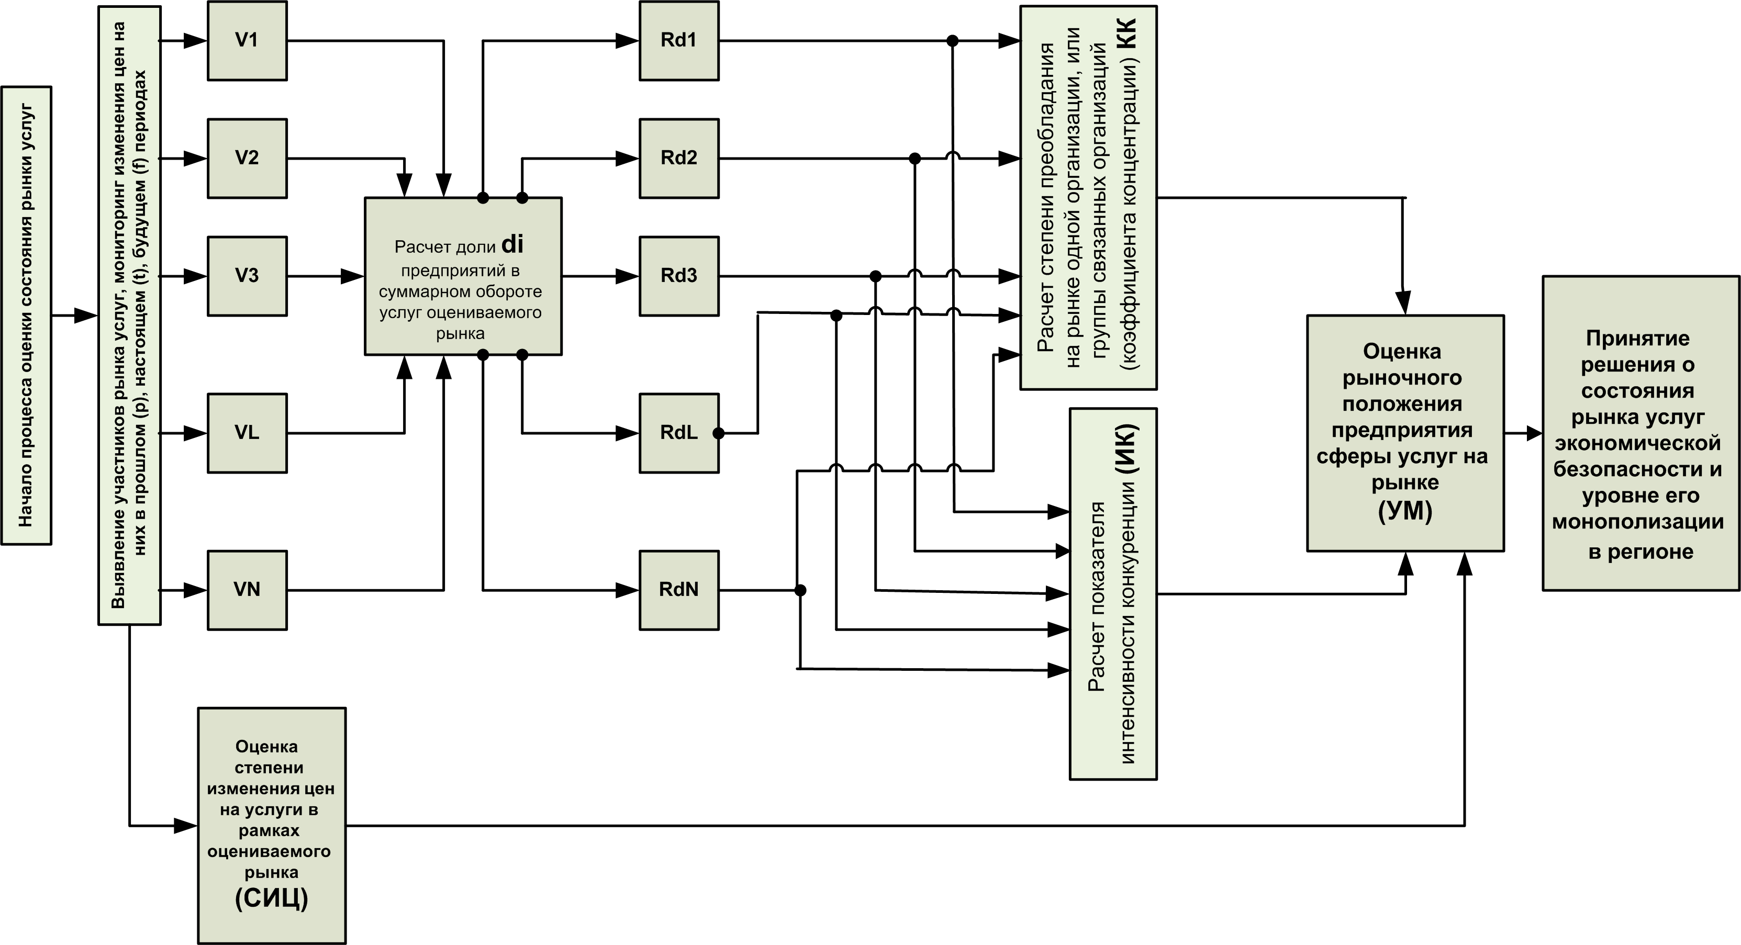
VL – оборот услуг, оказанных группой лидеров рынка в пределах исследуемого рынка услуг; Rdl – рыночная доля группы предприятий-лидеров в пределах исследуемого рынка услуг экономической безопасности; Rdn – доля всех предприятий – поставщиков услуг в пределах исследуемого рынка услуг экономической безопасности.

Рис. 6. Модель интегральной оценки состояния регионального рынка негосударственных услуг
в сфере экономической безопасности
Путем проведения маркетингового исследования устанавливается количество участников рынка услуг и степень изменения цен на них в прошлом (p), текущем (t) и будущем (f) периодах, а также доли отдельных (k) услуг в общем объеме услуг, оказанных всеми предприятиями в исследуемой части рынка.
Рыночные доли предприятий, оказывающих услуги (Rd1…Rdn), зависят от объема услуг (V1–Vn), оказанных ими, и рассчитываются по формуле (1):
(1)
где Rdi – доля i-й организации (группы связанных организаций) в общем объеме услуг, оказанных n- предприятиями в пределах исследуемого рынка;
Vi – объем услуг, оказанных i-й организацией (группой связанных организаций) в пределах исследуемого рынка услуг;
n – количество организаций, оказавших услуги в пределах оцениваемой части рынка.

Учитывая рыночную долю предприятий – участников рынка услуг, можно рассчитать коэффициент рыночной концентрации, определяемый по формуле (2):
(2)
где КРКL – коэффициент рыночной концентрации;
Rdi – доля i-й организации (группы связанных организаций) в общем объеме услуг, оказанных предприятиями-лидерами в пределах исследуемого рынка;
L – количество организаций-лидеров, оказавших услуги в пределах оцениваемой части рынка.

Коэффициент рыночной концентрации отражает сумму долей L (лидирующих) организаций на рынке, но не показывает, каков размер рыночных долей предприятий, не попавших в выборку L, а также не говорит о величине относительных долей предприятий, входящих в нее.
Оценить перераспределение рыночных долей предприятий (группы связанных предприятий) сферы услуг в выборке L, работающих в пределах оцениваемой части рынка, возможно путем расчета значения индекса Херфиндаля-Хиршмана, величина которого варьируется в пределах от 0 (в случае совершенной конкуренции) до 1, когда рынок услуг представлен только одним игроком по формуле (3):
(3)
где ИК – показатель интенсивности конкуренции (Херфиндаля-Хиршмана);
Rdi² – квадрат доли i-й организации (группы связанных организаций) в общем объеме услуг, оказанных группой лидеров в пределах исследуемого рынка;
L – количество организаций-лидеров, оказавших услуги в пределах оцениваемой части рынка услуг.
Если значения ИК превышают 0,18–0,20, интенсивность конкуренции низкая, концентрация рынка высокая, что требует включения государственных регуляторов для нормализации ситуации на рынке услуг.
Рассмотренные выше показатели – коэффициент рыночной концентрации (КРК) и показатель интенсивности конкуренции (ИК) не дают возможности эффективно провести оценку состояния рынка услуг и уровня конкуренции, так как изменение цен на услуги может быть вызвано не только рыночными факторами, но и некоторыми другими обстоятельствами, основными из которых являются: сговор поставщиков услуг, ценовая политика, проводимая группой фирм, принадлежащих одним владельцам, но формально не связанных друг с другом.
Данное обстоятельство требует взаимоувязанной оценки динамики изменения цен на услуги в прошедшем, текущем и будущем периодах с интенсивностью конкуренции на рынке. Для более адекватной оценки регионального рынка услуг необходимо рассчитать уровень его монополизма (УМ), равный произведению показателя интенсивности конкуренции (ИК) и степени изменения цен (СИЦ) на услуги как в сторону их увеличения, так и в сторону уменьшения, в пределах регионального рынка.
УМ = ИК × СИЦ (4)
Степень изменения цен рассчитаем по формуле:
n
СИЦ = Σ(Δ Lцk × dk) (5)
k=1
где СИЦ – показатель степени изменения цен;
∆Lцk – степень изменения цены на k-ю услугу;
dk – доля k-й услуги в общем объеме услуг, оказанных всеми предприятиями в исследуемой части рынка услуг;
n – общее количество услуг, оказанных организациями на исследуемой части рынка услуг.

Учитывая удельные веса отдельных услуг (k), оказываемых на рынке, можно определить величину и направление изменений СИЦ на k-ю услугу.
Доля k-й услуги в совокупном обороте услуг, оказанных всеми предприятиями в пределах оцениваемой части рынка услуг, как было отмечено выше, варьируется в интервале от 0 до 1, и в сумме составляет единицу. Проведя расчет значения dk для общего числа (n) услуг по формуле 6, можно оценить структуру рынка, отражающую динамику его услуг по отдельности.

∆Lцk = Lцk(t/f) – Lцk(p/f) (6)

где ∆Lцk – изменение индекса цен на k-ю услугу;
Lцk(t/f) – индекс цен на k-ю услугу в отчетном периоде (t) в сравнении с будущим (сопоставимым) периодом (f);
Lцk(p/f) – индекс цен на k-ю услугу в периоде, предшествующем отчетному (p), в сравнении с сопоставимым периодом (f).

Так как СИЦ и индекс ИК изменяются однонаправленно, то и УМ на рынке услуг в сфере экономической безопасности будет изменяться в том же направлении. Величина данного показателя будет варьироваться в пределах от
0 < УМ < СИЦ. Это вызвано тем, что в случае совершенной конкуренции ИК=0 при любом значении ∆Lцk, а в случае полного монополизма ИК=1, величина УМ=СИЦ. Данное обстоятельство будет свидетельствовать о наличии угрозы искусственного ограничения конкуренции (имеют место согласованные действия связанных друг с другом какими-либо условиями группы предприятий) и необходимости подключения государственных регуляторов.
С помощью предложенной методики была проведена оценка рыночного положения группы региональных негосударственных предприятий, оказывающих услуги в сфере экономической безопасности, и сделаны выводы о состоянии конкуренции на рынке услуг в сфере экономической безопасности в 2008 г.
Методом анкетного опроса 150 руководителей СНЭБ, группировки и анализа полученных данных с помощью ЭВМ и программных средств определена средняя суммарная выручка предприятий, входящих в различные группы, характеризующая их положение на региональном рынке услуг безопасности с учетом величины их средней выручки за оказанные услуги в регионе в 2008 г. (в %) (табл. 4).
Динамика изменения средней выручки (положения отдельной фирмы на рынке) фирмы, входящей в один из групп, за оказанные ею услуги по сравнению с выручкой (в %) за услуги, полученные в исследуемом регионе, представлена на рис. 7.
Результаты расчетов (табл.4, рис.7) подтверждают сформулированную в работе гипотезу о незначительной доле как отдельных негосударственных предприятий безопасности, не связанных друг с другом какими-либо условиями (максимальная из них равняется 0,03472%), так и отдельных услуг, оказанных ими в Московском регионе (доля максимальной из них равняется 0,01482%).

Таблица 4

Средняя выручка различных групп негосударственных предприятий безопасности
за услуги, оказанные ими, от общей выручки за аналогичные услуги в регионе

- № группы предприятий | - Среднее кол-во оказанных услуг  - (штук / год) | - Кол-во СНЭБ  - в группе | - Средняя выручка СНЭБ за все оказанные им услуги по группе (млн.руб.) | - Средняя суммарная выручка  - СНЭБ по группе  - (в %) | - Средняя выручка за отдельные виды услуг безопасности от общей выручки за аналогичные услуги в регионе (в %)
 |  |  |  |  | - Услуга 1 | - Услуга 2 | - Услуга 3 | - Услуга 4 | - Услуга 5
- 1 | - 50 | - 11 | - 18, 40395986 | - 0,03472 | - 0,00038 | - 0,008915 | - 0,00445 | - 0,01482 | - 0,006153
- 2 | - 40 | - 15 | - 14, 25239314 | - 0,02389 | - 0,00153 | - 0,008581 | - 0,00654 | - 0,00794 | - 0,002297
- 3 | - 30 | - 17 | - 10, 83688678 | - 0,02045 | - 0,00262 | - 0,011013 | - 0,00263 | - 0,00407 | - 0,000113
- 4 | - 20 | - 21 | - 7, 74159618 | - 0,01461 | - 0,00250 | - 0,008722 | - 0,00175 | - 0,00164 | - 0,00
- 5 | - 10 | - 71 | - 4, 29391990 | - 0,00810 | - 0,00280 | - 0,003799 | - 0,00068 | - 0,00082 | - 0,00

Услуга 1 – Обеспечение правопорядка в местах массовых мероприятий.
Услуга 2 – Физическая охрана стационарных объектов и грузов.
Услуга 3 – Проверка деловых партнеров.
Услуга 4 – Консультирование по вопросам безопасности.
Услуга 5 – Монтаж и эксплуатационное обслуживание технических средств безопасности.

Рис.7. Динамика изменения средней выручки негосударственного предприятия экономической безопасности,
входящего в исследуемую группу, за оказанные услуги (в %)
Таким образом, как показало проведенное исследование, региональный рынок услуг в сфере экономической безопасности не является в настоящее время монополизированным. Существуют объективные возможности совершенствования данного вида деятельности и развития свободной конкуренции.
- Предложен комплекс моделей по поиску, отбору и профессиональной переподготовке сотрудников негосударственных предприятий, оказывающих услуги в сфере экономической безопасности.
В целях недопущения принятия на работу в СНЭБ сотрудников с негативной деловой репутацией и низкой квалификацией предлагается проводить отбор кандидатов на должности с помощью авторской методики, представленной моделью на рис.8.
Отличие предложенной модели от моделей, разработанных другими авторами, является то, что на этапах А) - Г) предлагается привлекать к процедурам проверки профессиональной репутации кандидатов на вакантные должности вместе с сотрудниками кадровой службы СНЭБ представителей подразделения его внутренней безопасности. Последние, владея специальными знаниями и технологиями проверки подлинности представленных документов, достоверности и полноты информации, способны выявить факты подделки документов или подачи заведомо ложных сведений, что может послужить причиной отказа в приеме на работу или расторжению трудового договора с работающим сотрудником.
Следующим важным направлением совершенствования ОМУ СНЭБ является работа по повышению профессионального уровня сотрудников, отвечающих за обеспечение и оказание услуг в сфере экономической безопасности. Обучение работников поставщика услуг в сфере экономической безопасности предлагается проводить по авторской методике непрерывной профессиональной подготовки, предусматривающей цикличность и непрерывность данного процесса, структура которого представлена моделью на рис. 9.

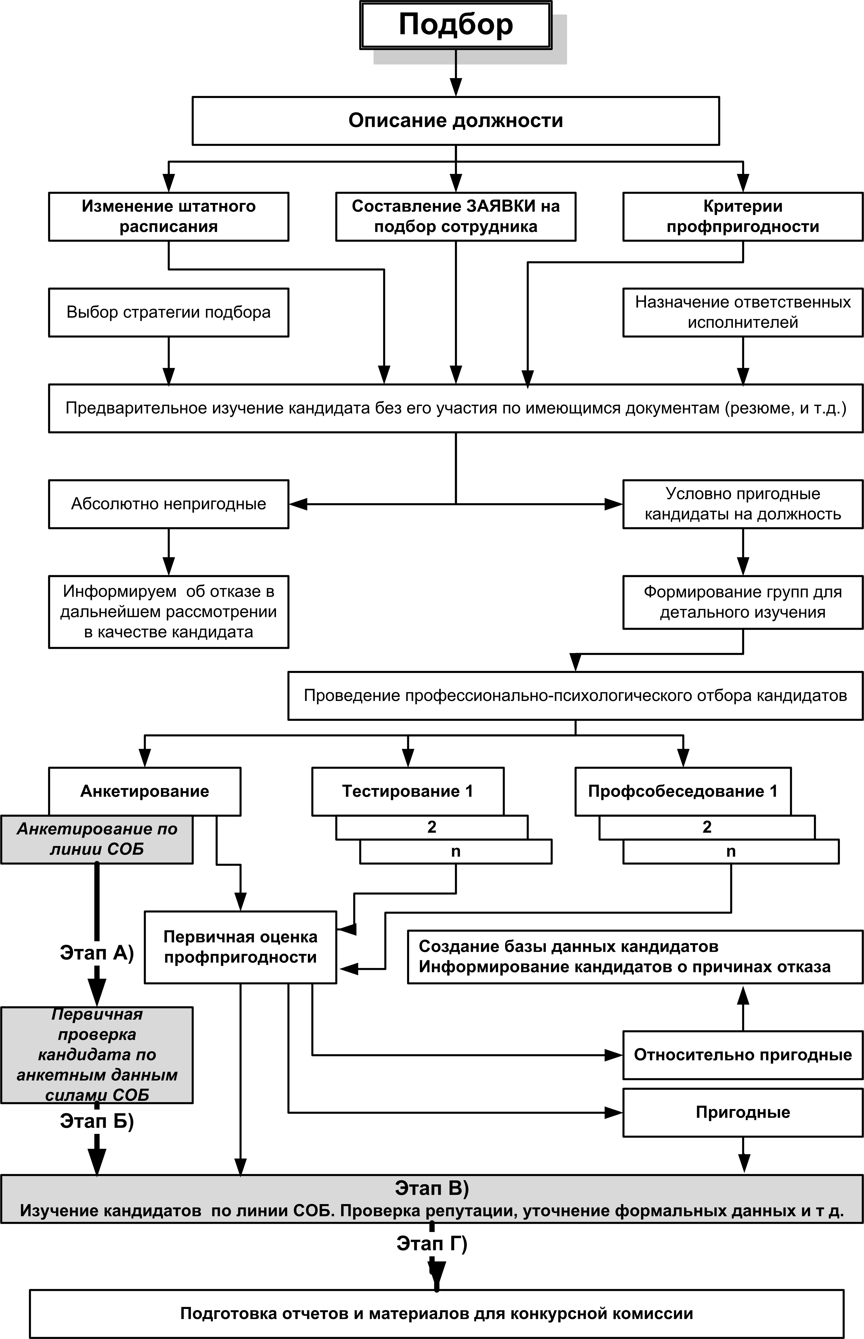

Рис. 8. Модель отбора кандидатов на вакантные должности в предприятия,
оказывающие услуги в области экономической безопасности
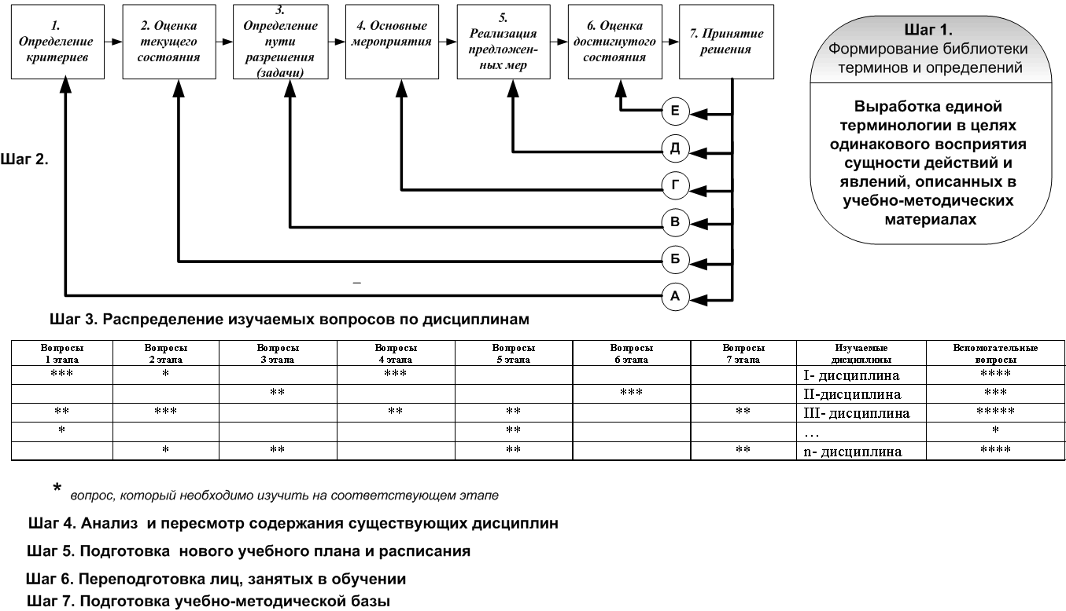
Рис. 9. Модель учебного цикла непрерывной профессиональной подготовки

- Разработан пакет рекомендаций по повышению конкурентоспособности негосударственных предприятий, оказывающих услуги в сфере обеспечения экономической безопасности региональных субъектов экономической деятельности на региональном рынке.
- Ретроспективное исследование и анализ становления и развития рынка услуг безопасности в России позволили выявить тенденции его роста, которые приведут к обострению конкурентной борьбы и развитию конкуренции. Это потребует внедрения модели интегральной оценки состояния регионального рынка негосударственных услуг в сфере экономической безопасности, способствующей совершенствованию методов работы СНЭБ, повышению их конкурентоспособности и качества услуг. Достоверная, оперативно полученная информация о рыночном положении отдельных поставщиков услуг безопасности позволит их региональным потребителям и органам власти улучшить организацию, координацию и взаимодействие с друг с другом, успешно бороться с коррупцией.
- Модернизировать организационный механизм управления деятельностью СНЭБ, направленный на повышение эффективности и качества оказываемых ими услуг на основе рационализации его организационной структуры, исключающей дублирование функций подразделений и должностных лиц. Упразднить неэффективные звенья, внедрить системный подход в кадровой деятельности за счет использования авторских моделей отбора кандидатов на вакантные должности и непрерывной профессиональной подготовки.
- Рационализировать деятельность СНЭБ за счет внедрения алгоритма управления конкурентоспособностью на региональном рынке услуг экономической безопасности и ее оценки с помощью сбалансированных показателей, позволяющих интерпретировать результаты экономической деятельности субъектов негосударственной экономической безопасности региона, а также уровень их конкурентоспособности на региональном рынке услуг. Данные показатели распределены по группам принадлежности (индикаторы рынка, производственные, финансовые, социальные и управленческие показатели) и по уровням управления предприятием (структурным подразделениям, отдельным бюро (группам), входящим в подразделения, отдельным сотрудникам) и могут быть использованы администрациями региона в целях передачи объектов муниципальной и государственной собственности на обслуживание лидерам рынка экономической безопасности.
- Внести изменения и дополнения в существующие нормативно-правовые акты, определяющие порядок учреждения негосударственных предприятий экономической безопасности с долевым участием государства, установление минимального уровня страхового возмещения отдельным категориям их сотрудников при несчастных случаях, введение системы льготного кредитования потребителей услуг экономической безопасности.
- Совершенствовать систему ценообразования на услуги экономической безопасности за счет внедрения новых ресурсосберегающих технологий, изменения условий (в направлении снижения стоимости) поставки, монтажа и сервисного обслуживания технических средств безопасности и профильных услуг, предоставления скидок и бонусов по взаимной договоренности потребителей с поставщиками.
- Усилить государственный и региональный контроль над деятельностью в сфере обеспечения экономической безопасности и ее результатами путем введения единой системы отчетности, периодически предоставляемой руководителями предприятий – поставщиков услуг в территориальные органы МВД. Ключевые показатели, характеризующие состояние регионального рынка данных услуг, публиковать на специализированных сайтах и в отчетах МВД. Данные, касающиеся результатов деятельности отдельных субъектов негосударственной экономической безопасности, целесообразно размещать на их персональных информационных Интернет-порталах.

СПИСОК ПУБЛИКАЦИЙ ПО ТЕМЕ ДИССЕРТАЦИИ
- Власенко М.Н. Концепция качества и развитие рынка охранных услуг в России // Материалы 10-й международной научно-практической конференции. − М.: ВГНА Минфина России, 2009. − 0,7 п.л.
- Власенко М.Н. Кадровая составляющая системы экономической безопасности в предпринимательской деятельности // Бизнес-приложение «Финансовая газета. – ЭКСПО», №2 (108). – М., 2007. − 0,3 п.л.
- Власенко М.Н., Кунбутаев Л.М. Практика обеспечения информационной безопасности хозяйствующего субъекта. IT-аспект// Материалы межвузовской научно-практической конференции. – М.: ВГНА Минфина России, 2006. − 0,9 п.л. (лично авторских – 0,7 п.л.).
- Власенко М.Н. Проблема подготовки специалистов в сфере безопасности бизнеса// Материалы межвузовской региональной научно-практической конференции. – М.: ВГНА, 2004. − 0,3 п.л.
- Власенко М.Н., Кунбутаев Л.М. Вопросы безопасности в управлении персоналом хозяйствующего субъекта // Материалы межвузовской конференции. – М.: ВГНА МНС России, 2004. − 0,5 п.л. (лично авторских – 0,4 п.л.).
- Власенко М.Н. Основные направления обеспечения безопасности бизнеса предприятий в условиях современной экономики // Материалы международной межвузовской конференции государств-членов СНГ. − М.: ВГНА МНС, 2003. − 0,3 п.л.
- Власенко М.Н. Высокий уровень обеспечения безопасности бизнеса – одно из важных условий эффективной работы системы налогообложения // Материалы международной межвузовской конференции государств-членов СНГ.- М.: ВГНА МНС, 2003. − 0,3 п.л.
- Власенко М.Н., Минзов А.С., Невский А.Ю., Унижаев Н.В. и др. Экономическая безопасность хозяйствующего субъекта: Учеб.-метод. пособие // Под ред. Л.М. Кунбутаева. – М.: МЭИ (ТУ), 2007. − 20,3 п.л. (лично авторских – 4,4 п.л.).
- Власенко М.Н. Проблема подготовки специалистов в сфере информационно-аналитического обеспечения бизнеса // ВЛАСТЬ. – 2004. – № 09. − 0,2 п.л.
В том числе в журналах, рекомендованных ВАК Минобрнауки России
- Власенко М.Н. Совершенствование управления негосударственным предприятием сферы охранных услуг в регионе // Вестник Академии экономической безопасности МВД России. – 2009. – № 6. − 0,9 п.л.
- Власенко М.Н., Невский А.Ю. Конкурентоспособность негосударственных предприятий сферы охранных услуг и ее оценка//Вестник Академии экономической безопасности МВД России. − 2009. − № 3, − 0,8 п.л. лично авторских – 0,75 п.л.).
- Власенко М.Н., Журко Т.В. Оценка эффективности обеспечения системы безопасности деятельности хозяйствующих субъектов // Аудит и финансовый анализ. − 2008. − №5. − 0,7 п.л. (лично авторских - 0,5 п.л.).

Для заказа доставки диссертации сделайте запрос через форму обратной связи по ссылке: http://mydisser.com/ru/contact.html

По данным официального сайта Министерства внутренних дел РФ.
По данным Консалтингового агентства «Право и практика».
Федеральный закон РФ от 22 декабря 2008 г. № 272-ФЗ «О внесении изменений в отдельные законодательные акты Российской Федерации в связи с совершенствованием государственного контроля в сфере частной охранной и детективной деятельности», вступающий в силу 01.01.2010 г.
Бабашкина А.М. Государственное регулирование национальной экономики. – М.: Финансы и статистика, 2003.

